kit-
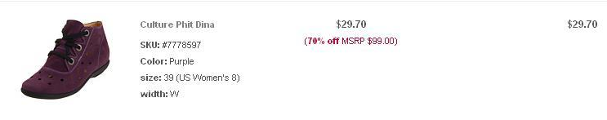
Итого: 29,70$ *1,15*31 = 1059руб
Доставка по США бесплатная.
К оплате: 1059руб
Ks5859
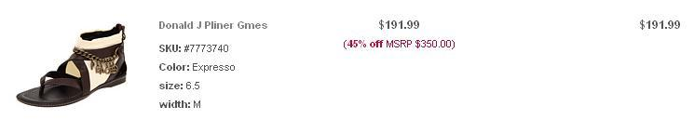

Итого: 236,98$ *1,15*31 = 8555руб
Доставка по США бесплатная.
К оплате: 8555руб

